RELATÓRIO DE DESENVOLVIMENTO DE SOFTWARE EXTENSIONISTA
RELATÓRIO DE DESENVOLVIMENTO DE SOFTWARE EXTENSIONISTA

- Instituição: Universidade Evangélica de Goiás - UniEVANGÉLICA
- Curso: Análise e Desenvolvimento de Sistemas
- Disciplina: Programação Básica Aplicada
- Semestre: 1º
- Polo: Anápolis-GO
- Professora: Natasha Sophie Pereira
- Aluno: Fernando Bento da Silva
- Instituição parceira: Escola Municipal Desembargador Air Borges

Sumário
1. Controle de Versões do Documento 5
2. Identificação do Projeto 6
3. Caracterização da Instituição 7
4. Diagnóstico da Demanda 8
5. Infraestrutura Tecnológica da Instituição 9
6. Levantamento de Requisitos 10
6.1 Stakeholders 10
6.2 Requisitos Funcionais 10
6.3 Requisitos Não Funcionais 10
6.4 Restrições Técnicas 10
7. Proposta de Solução 11
8. Gestão do Backlog do Projeto (Kanban – Trello) 13
8.1 Print Quadro Trello 13
8.2 Print de um Card 13
9. Arquitetura da Solução 14
10. Repositório do Projeto (Git) 15
10.1 Histórico de Commits 15
11. Planejamento das Sprints 16
12. Registro das Sprints 17
12.1 Sprint 01 17
12.1.1. Objetivo da Sprint 17
12.1.2. Funcionalidades implementadas 17
12.1.3. Commits relevantes 17
12.1.4. Evidências 17
12.1.5. Problemas encontrados 17
12.1.6. Ajustes realizados 17
12.1.7. Retrospectiva da Sprint 17
12.2 Sprint 02 18
12.2.1. Objetivo da Sprint 18
12.2.2. Funcionalidades implementadas 18
12.2.3. Commits relevantes 18
12.2.4. Evidências 18
12.2.5. Problemas encontrados 18
12.2.6. Ajustes realizados 18
12.2.7. Retrospectiva da Sprint 18
12.3 Sprint 03 19
12.3.1. Objetivo da Sprint 19
12.3.2. Funcionalidades implementadas 19
12.3.3. Commits relevantes 19
12.3.4. Evidências 19
12.3.5. Problemas encontrados 19
12.3.6. Ajustes realizados 19
12.3.7. Retrospectiva da Sprint 20
12.4 Sprint 04 20
12.4.1. Objetivo da Sprint 20
12.4.2. Funcionalidades implementadas 20
12.4.3. Commits relevantes 20
12.4.4. Evidências 20
12.4.5. Problemas encontrados 20
12.4.6. Ajustes realizados 21
12.4.7. Retrospectiva da Sprint 21
13. MVP Desenvolvido 22
14. Entrega do MVP 23
14.1 Implantação do Sistema 23
14.2 Evidências da Entrega Presencial 23
14.3 Relato da Instituição 23
15. Impacto Social 24
16. Reflexão Crítica 25
17. Próximos Passos 26
18. Apêndices 27
Quadro de Autoavaliação do Projeto 27
Video de Apresentação do Pitch 28

Controle de Versões do Documento
VERSÃO | DATA | AUTOR(ES) | DESCRIÇÃO DAS ALTERAÇÕES
1.0 | 12/02/2026 | Fernando B. Silva | Estudo preliminar na instituição

Identificação do Projeto
- Disciplina: Programação Básica Aplicada
- Semestre: 1º
- Professora: Natasha Sophie Pereira
- Polo: Anápolis-GO
- Aluno: Fernando Bento da Silva
- Instituição parceira: Escola Municipal Desembargador Air Borges
- Responsável institucional: Alcione Maria dos Reis
- Nome do Projeto: Educa+

Caracterização da Instituição

Escola Municipal Desembargador Air Borges
É uma instituição educacional que oferece educação básica (ensino fundamental, do 1º ao 5º ano) e servindo como um ponto de referência para o desenvolvimento educacional de crianças e jovens da região norte da cidade. Também reconhecida por integrar a família e a comunidade no processo de aprendizagem.
Conta com ações de integração comunitária: projetos de leitura, escrita e um currículo escolar padrão no desenvolvimento pedagógico.
.

.

Diagnóstico da Demanda

Durante a visita técnica, observou-se que alunos em fase de alfabetização inicial encontram obstáculos para compor palavras utilizando materiais impressos tradicionais. Tal limitação no método de ensino atual pode resultar em:
- Limitação no estímulo cognitivo: o método é pouco dinâmico e não favorece diferentes estilos de aprendizagem (visual, auditivo, cinestésico).
- Baixa motivação: por ser repetitivo e pouco interativo, pode desmotivar as crianças, que tendem a se engajar mais com recursos lúdicos e tecnológicos.
- Fragilidade do material: o papel recortado se perde, rasga ou mistura facilmente, dificultando a continuidade das atividades. E também impresso apenas um lado, dificultando a identificação das sílabas.
- Pouca contextualização: formar palavras isoladas não garante compreensão de frases ou textos, o que atrasa o desenvolvimento da leitura significativa.

Infraestrutura Tecnológica da Instituição
RECURSO | DISPONÍVEL | OBSERVAÇÃO
COMPUTADORES | 6
INTERNET | Sim
SERVIDOR | Não
SMARTPHONE | Sim
OUTROS

Levantamento de Requisitos

Stakeholders
STAKEHOLDER INTERNO | PAPEL
Alcione Maria dos Reis | Gestora educacional
Yone | Professora do 1º ano

STAKEHOLDER EXTERNO | PAPEL
Vandilza Klagenberg Pereira | Mãe de aluno
Rhayane Nunes | Mãe de aluno

Requisitos Funcionais
ID | DESCRIÇÃO
RF1 | Sorteio: O sistema deve selecionar aleatoriamente uma palavra de um banco de dados contendo 20 palavras dissílabas
RF2 | Embaralhamento: O sistema deve decompor a palavra sorteada em sílabas e exibi-las de forma embaralhada na interface para o aluno
RF3 | Interação: O sistema deve permitir que o aluno clique nas sílabas na ordem que ele acredita ser a correta para formar a palavra
RF4 | Validação: O sistema deve verificar em tempo real se a sequência de sílabas selecionada pelo aluno corresponde à palavra origina
RF5 | Feedback de acerto: Ao acertar, o sistema deve exibir uma mensagem motivacional (ex: "Parabéns!") e uma recompensa visual ou sonora
RF6 | Feedback de erro: Caso a ordem esteja incorreta, o sistema deve emitir um alerta de erro e permitir que o aluno tente novamente

Requisitos Não Funcionais
ID | DESCRIÇÃO
RNF1 | Usabilidade: A interface deve possuir botões grandes e ícones intuitivos, adequados para crianças de 6 a 7 anos
RNF2 | Desempenho: O tempo de resposta entre o clique do aluno e a validação do sistema deve ser rápido. Disponibilizar o sistema
RNF3 | Compatibilidade: O sistema deve ser responsivo, funcionando corretamente em desktops do laboratório da escola e smartphones dos pais (navegadores Chrome e Firefox

Restrições Técnicas

- Ferramentas de desenvolvimento: o desenvolvimento deve se limitar ao uso de tecnologias web básicas (ex: HTML5, Figma ou Python)
- Hospedagem: o software será hospedado em plataformas de custo zero (ex: GitHub)
- Design: o design de início terá uma interface simples e uma arquitetura básica, sabendo que, será criado por um desenvolvedor iniciante

Proposta de Solução
O projeto consiste no desenvolvimento de uma aplicação web interativa voltada a mitigar as dificuldades de síntese silábica identificadas em alunos do 1º ano do Ensino Fundamental. O software atua como uma ponte entre o método acadêmico convencional e o engajamento digital.
1. Objetivo do Sistema
O objetivo principal é facilitar o processo de alfabetização inicial, permitindo que os alunos pratiquem a junção de sílabas para a formação de palavras de forma autônoma e dinâmica. O sistema busca complementar ou substituir a estática das letras de papel por uma interface multisensorial (visual ou sonora), acelerando a consolidação da consciência fonológica e aumentando o interesse dos estudantes pelas atividades escolares.
2. Público Usuário
- Usuários Primários: Alunos do 1º ano do Ensino Fundamental (faixa etária de 6 a 7 anos) em fase de alfabetização.
- Usuários Secundários: Professores e pais, que utilizarão a ferramenta como suporte pedagógico
3. Principais Funcionalidades
- Laboratório de Sílabas: Interface inicial básica, onde o aluno poderá fazer as junções de sílabas para formar palavras.
- Painel de Progresso Simples: Registro do desempenho do aluno.
4. Escopo do MVP
- Interface Principal: Uma tela de contendo um banco de 20 palavras dissílabas (Consoante + Vogal) fundamentais para o estágio inicial da alfabetização.
- Mecânica de Validação: Lógica de programação que verifica se a ordem das sílabas está correta e exibe uma recompensa, exemplo: imagem, som ou texto (como uma frase motivacional – Parabéns, Ótimo, Boa!).
- Compatibilidade Web: Funcionamento garantido em navegadores Google Chrome e Firefox para execução nos computadores da escola e nos celulares dos pais dos alunos.

Gestão do Backlog do Projeto (Kanban – Trello)
- Link do Trello: https://trello.com/b/K6viFtLa/projeto-extensionista-educa
- Data de criação: 12/04/2026
- Membros do Trello: Fernando Bento da Silva

Print Quadro Trello
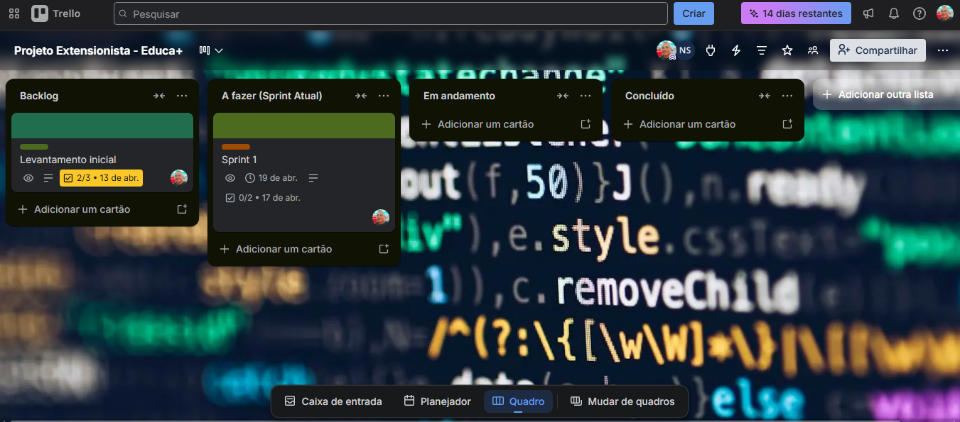

Print de um Card
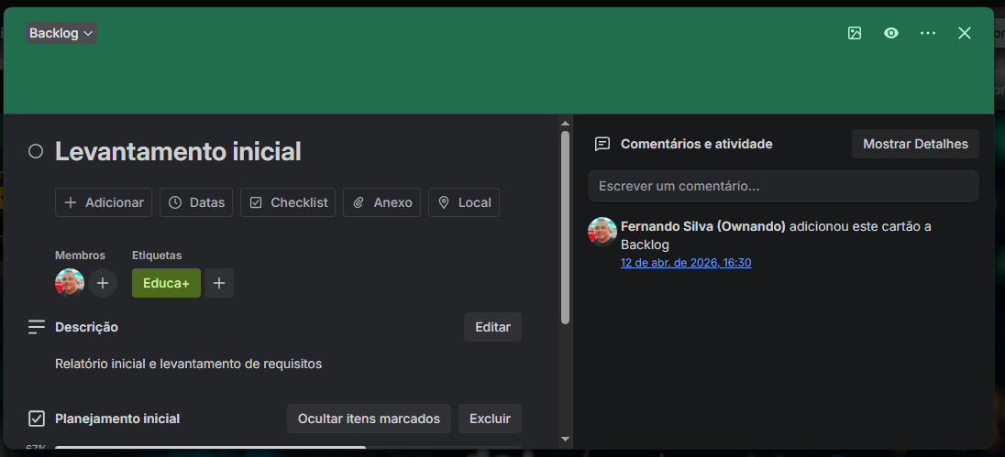

Arquitetura da Solução
Fluxograma da Solução
- Início
- Exibir opções de textos.
- Exibir sílabas embaralhadas (ex: LA, BO).
- Ação do Aluno: O aluno ordena as sílabas.
- Decisão: A ordem está correta?
  - Sim: Exibir mensagem de parabéns + texto de acerto.
  - Não: Tentar novamente ou exibir dica.
- Próxima fase ou Fim.
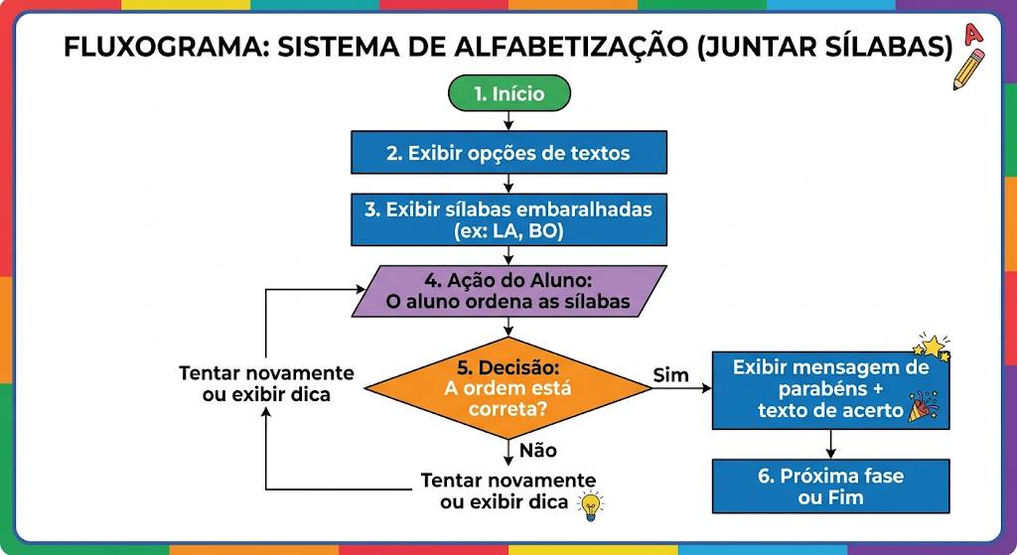

Repositório do Projeto (Git)
- Link do repositório: https://github.com/FernandoFBS/Educa-
- Plataforma (GitHub / GitLab): GitHub
- Data de criação: 12/04/2026
- Membros do repositório: Fernando Bento da Silva

Histórico de Commits

https://github.com/FernandoFBS/Educa-

Planejamento das Sprints
SPRINT | PERÍODO | OBJETIVO
Sprint 01 | 13/04/2026 a 19/04/2026 | Relatório inicial e levantamento de requisitos
Sprint 02
Sprint 03
Sprint 04
...

Registro das Sprints

Sprint 01
(Esta seção deve ser repetida para cada sprint)

Objetivo da Sprint

Funcionalidades implementadas

Commits relevantes

Evidências
Inserir:
- prints do sistema
- prints do Trello
- prints do Git

Problemas encontrados

Ajustes realizados

Retrospectiva da Sprint

O que funcionou bem

O que pode melhorar

Ações para a próxima sprint

Sprint 02
(Esta seção deve ser repetida para cada sprint)

Objetivo da Sprint

Funcionalidades implementadas

Commits relevantes

Evidências
Inserir:
- prints do sistema
- prints do Trello
- prints do Git

Problemas encontrados

Ajustes realizados

Retrospectiva da Sprint

O que funcionou bem

O que pode melhorar

Ações para a próxima sprint

Sprint 03
(Esta seção deve ser repetida para cada sprint)

Objetivo da Sprint

Funcionalidades implementadas

Commits relevantes

Evidências
Inserir:
- prints do sistema
- prints do Trello
- prints do Git

Problemas encontrados

Ajustes realizados

Retrospectiva da Sprint

O que funcionou bem

O que pode melhorar

Ações para a próxima sprint

Sprint 04
(Esta seção deve ser repetida para cada sprint)

Objetivo da Sprint

Funcionalidades implementadas

Commits relevantes

Evidências
Inserir:
- prints do sistema
- prints do Trello
- prints do Git

Problemas encontrados

Ajustes realizados

Retrospectiva da Sprint

O que funcionou bem

O que pode melhorar

Ações para a próxima sprint

MVP Desenvolvido

Orientação ao estudante
Descreva o Produto Mínimo Viável desenvolvido.
- funcionalidades entregues
- tecnologias utilizadas
- limitações do MVP
*Essas orientações devem ser removidas no envio do documento.

Entrega do MVP

Implantação do Sistema
SITUAÇÃO | SIM | NÃO
Sistema implantado
Sistema entregue, mas não implantado

Orientação ao estudante
Abaixo da tabela, caso o sistema tenha sido implantado, relatar como aconteceu a implantação. Caso não tenha sido implantado, justificar o motivo.

Evidências da Entrega Presencial

Inserir:
- fotos da apresentação
- fotos da entrega do sistema

Relato da Instituição

Inserir depoimento do responsável institucional.

*Todas as orientações devem ser removidas no envio do documento.

Impacto Social

Orientação ao estudante
Descreva como a solução contribui para a instituição.
- melhorias nos processos
- benefícios para usuários
- mudanças geradas pelo sistema
*Essas orientações devem ser removidas no envio do documento.

Reflexão Crítica

Relato do aprendizado do estudante.
- aprendizados técnicos
- desafios enfrentados
- experiências vivenciadas na instituição
*Essas orientações devem ser removidas no envio do documento.

Próximos Passos

Descreva possíveis evoluções futuras do sistema.
Exemplos:
- novas funcionalidades
- melhorias técnicas
- expansão do sistema
*Essas orientações devem ser removidas no envio do documento.

Apêndices

Quadro de Autoavaliação do Projeto
O preenchimento deste quadro é obrigatório. A ausência de itens obrigatórios poderá resultar na aplicação de penalidades conforme a rubrica de avaliação da disciplina.
ITEM DE VERIFICAÇÃO | CONCLUÍDO (SIM/NÃO) | EVIDÊNCIA (LINK OU DESCRIÇÃO) | PÁGINA DO RELATÓRIO | OBSERVAÇÃO
Controle de versões do relatório preenchido
Identificação completa do projeto
Caracterização da instituição parceira
Diagnóstico da demanda realizado
Levantamento da infraestrutura tecnológica
Identificação dos stakeholders
Requisitos funcionais definidos
Requisitos não funcionais definidos
Proposta de solução apresentada
Escopo do MVP definido
Backlog organizado em ferramenta Kanban (ex.: Trello)
Prints do quadro Kanban incluídos
Estrutura dos cards documentada
Arquitetura da solução documentada
Diagramas ou artefatos técnicos incluídos
Repositório Git criado
Link do repositório informado
Histórico de commits registrado
Prints do histórico de commits incluídos
Planejamento das sprints definido
Registro das sprints realizado
Evidências das sprints incluídas
Retrospectiva das sprints registrada
MVP desenvolvido
Prints do sistema incluídos
Entrega do sistema à instituição realizada
Termo de entrega do MVP preenchido
Termo de entrega assinado pela instituição
Evidências da entrega presencial incluídas
Impacto social descrito
Reflexão crítica do estudante elaborada
Próximos passos definidos
Apêndices incluídos (diagramas, wireframes etc.)

Video de Apresentação do Pitch
Link do Drive de acesso ao vídeo:

Estrutura sugerida do vídeo
Para facilitar a organização da apresentação, recomenda-se que o vídeo siga a seguinte estrutura:
1. Apresentação do projeto
- identificação do estudante ou da equipe
- nome do projeto ou do sistema desenvolvido
- disciplina e semestre
2. Contexto e problema identificado
- breve apresentação da instituição atendida
- descrição do problema ou demanda identificada
3. Proposta de solução
- objetivo do sistema desenvolvido
- principais funcionalidades da solução
4. Desenvolvimento do projeto
- tecnologias utilizadas
- metodologia de desenvolvimento (sprints, backlog, Git etc.)
5. Demonstração do software
- apresentação do sistema funcionando
- demonstração das principais funcionalidades
6. Impacto social
- benefícios da solução para a instituição
- melhorias esperadas ou observadas
7. Reflexão crítica
- aprendizados adquiridos durante o projeto
- desafios enfrentados no desenvolvimento
8. Próximos passos
- melhorias futuras do sistema
- funcionalidades que podem ser adicionadas

Forma de entrega do vídeo
O vídeo deve ser disponibilizado em um drive externo, como Google Drive ou OneDrive.

Recomendações para o vídeo
Para garantir a qualidade da apresentação, recomenda-se:
- gravar o vídeo em ambiente silencioso
- falar de forma clara e objetiva
- demonstrar o funcionamento real do sistema
- evitar leituras diretas do relatório
- organizar previamente a apresentação

Preencha o quadro de Autoavaliação indicando se cada item foi concluído e onde a evidência pode ser encontrada.
Adicione o link do Drive pessoal onde você salvou o vídeo no formato de Pitch, com até 10 minutos de duração, para que o professor possa acessar a gravação e avaliar seu projeto.
Além do Quadro de Autoavaliação e do Vídeo de Apresentação do Pitch, nos Apêndices você pode inserir outras produções próprias do aluno:
- diagramas
- wireframes
- fluxos de navegação
- pseudocódigo
- capturas de tela adicionais
*Essas orientações devem ser removidas no envio do documento.

